CENTRO UNIVERSITÁRIO UNIFANOR – WYDEN

Projeto de desenvolvimento de site para o espaço Girassol – Pref. De Fortaleza
Rafael J. Pereira
Juvenaldo Florentino

Fortaleza, CE
Ano 2025.2

Projeto de desenvolvimento de site para o espaço Girassol – Pref. De Fortaleza

Aluno Rafael J. Pereira
Prof. Juvenaldo Florentino

Fortaleza, CE
Ano 2025.2
Sumário

Resumo

O projeto de extensão tem como objetivo desenvolver um site institucional para o Projeto Girassol, iniciativa da Prefeitura de Fortaleza voltada ao atendimento, acolhimento e acompanhamento de famílias com pessoas autistas. A proposta busca unir tecnologia, inclusão e impacto social, oferecendo à comunidade uma plataforma digital acessível, informativa e fácil de usar.
Realizado pelos alunos da faculdade como parte das atividades extensionistas, o site será planejado, projetado e desenvolvido considerando boas práticas de acessibilidade, design inclusivo e comunicação clara, respeitando as necessidades específicas do público atendido pelo projeto. A plataforma terá áreas dedicadas à apresentação institucional, divulgação de serviços, agenda de atividades, notícias e canais de contato, além de possibilitar futuras expansões, como área do beneficiário e biblioteca de materiais educativos.
O desenvolvimento envolve etapas de análise, levantamento de requisitos, modelagem, prototipação, implementação e testes, proporcionando aos estudantes uma experiência prática com projetos reais que contribuem diretamente para a comunidade. Assim, o projeto de extensão fortalece a relação entre a universidade e a sociedade, ao mesmo tempo que estimula a formação cidadã e profissional dos participantes.

Abstract

This extension project aims to develop an institutional website for Projeto Girassol, a municipal initiative in Fortaleza dedicated to supporting, guiding, and assisting families with individuals on the autism spectrum. The project integrates technology, accessibility, and social impact by creating an inclusive and user-friendly digital platform that disseminates information about the program, its services, activities, and contact channels. Designed and implemented by university students, the website follows best practices in accessibility, visual design, and clear communication to meet the specific needs of the target audience.
The development process includes requirements analysis, interface design, database modeling, prototyping, implementation, and testing, providing students with practical experience in real-world projects that contribute directly to the community. By bridging academic knowledge and social engagement, this extension activity strengthens the relationship between the university and society while fostering both professional and civic development among participating students.

Lista de abreviações e acrônimos

- TEA — Transtorno do Espectro Autista
- TDAH — Transtorno do Déficit de Atenção e Hiperatividade
- TOD — Transtorno Opositivo-Desafiador
- TDI — Transtorno do Desenvolvimento Intelectual (antiga Deficiência Intelectual)
- TPM — Transtorno Pragmatico da Linguagem
- TDC — Transtorno do Desenvolvimento da Coordenação
- TANV — Transtorno de Aprendizagem Não Verbal
- DIS — Dislexia, Discalculia ou Disgrafia (às vezes aparecem juntas)
- DAP — Distúrbios de Aprendizagem
- HPI / AH/SD — Altas Habilidades / Superdotação

🧠 Profissionais e Áreas Relacionadas
- NEURO — Neurologia
- NEUROPED — Neuropediatria
- PSI — Psicólogo / Psicologia
- PSIPED — Psicopedagogia
- FONO — Fonoaudiologia / Fonoaudiólogo
- TO — Terapia Ocupacional / Terapeuta Ocupacional
- TEACCH — Treatment and Education of Autistic and Related Communication-Handicapped Children (método usado em TEA)
- ABA — Applied Behavior Analysis (Análise do Comportamento Aplicada)

🏫 Educação Inclusiva
- AEE — Atendimento Educacional Especializado
- PAEE — Professor do Atendimento Educacional Especializado
- PEI — Plano Educacional Individualizado
- PPP — Projeto Político Pedagógico
- LBI — Lei Brasileira de Inclusão (Lei 13.146/2015)

🏥 Saúde e Políticas Públicas
- SUS — Sistema Único de Saúde
- CAPS — Centro de Atenção Psicossocial
- CAPSi — Centro de Atenção Psicossocial Infantil
- NASF / NASF-AB — Núcleo de Apoio à Saúde da Família
- ESF — Estratégia Saúde da Família
- CID-10 — Classificação Internacional de Doenças – 10ª edição
- CID-11 — Classificação Internacional de Doenças – 11ª edição (versão atual)
- OMS — Organização Mundial da Saúde

📑 Direitos e Acessibilidade
- PCD — Pessoa com Deficiência
- LBI — Lei Brasileira de Inclusão
- LAI — Lei de Acesso à Informação
- BPC — Benefício de Prestação Continuada
- CIF — Classificação Internacional de Funcionalidade, Incapacidade e Saúde
- CPA — Carteira da Pessoa Autista

💻 Termos utilizados em plataformas e sistemas para público neurodivergente
- CAA — Comunicação Aumentativa e Alternativa
- PCS — Picture Communication Symbols (símbolos usados em quadros de comunicação)
- PECS — Picture Exchange Communication System
- AAC — Augmentative and Alternative Communication (versão em inglês de CAA)

- RF — Requisito Funcional
- RNF — Requisito Não Funcional
- CRUD — Create, Read, Update, Delete
- UI — User Interface
- UX — User Experience
- CMS — Content Management System
- DBMS / SGBD — Database Management System / Sistema de Gerenciamento de Banco de Dados
- API — Application Programming Interface
- JWT — JSON Web Token (citada em RF-12)
- HTTPS — Hypertext Transfer Protocol Secure (RF-12)
- SEO — Search Engine Optimization (relevante para páginas públicas)

Ferramentas Comuns no Desenvolvimento Web (opcional, mas aceito em relatórios)
- VS Code — Visual Studio Code
- NPM — Node Package Manager
- SPA — Single Page Application
- MVC — Model-View-Controller
- SSR — Server-Side Rendering
- CSR — Client-Side Rendering
- HTTPS — Hypertext Transfer Protocol Secure

Introdução

Durante o curso da minha formação acadêmica, sempre acreditei que a tecnologia deve servir à inclusão social — e o desenvolvimento do site para o Projeto Girassol, da Prefeitura de Fortaleza, representou uma oportunidade concreta de colocar isso em prática. Ao assumir esse desafio, percebi desde o início que não se tratava apenas de um exercício técnico, mas de uma responsabilidade social: contribuir com uma plataforma que possa facilitar o acesso à informação, aos serviços e ao apoio para famílias com pessoas no espectro autista.
Esse compromisso ganha especial importância no contexto legal e institucional brasileiro. A Lei de Acesso à Informação (LAI, Lei nº 12.527/2011) garante que qualquer cidadão tem o direito de solicitar e obter informações produzidas ou custodiadas por órgãos públicos, sem necessidade de justificar o pedido. Para instituições públicas e iniciativas municipais, isso implica o dever de disponibilizar dados de interesse coletivo de forma clara, acessível e transparente. No caso de um projeto como o Girassol — dedicado a pessoas com deficiência, mais especificamente a indivíduos com neurodivergência — esse dever legal se associa diretamente aos direitos de cidadania e inclusão assegurados na legislação de proteção a pessoas com deficiência.
Além disso, dados recentes apontam para a relevância social dessa iniciativa no contexto do Ceará: segundo levantamento divulgado, cerca de 1,4% da população cearense está identificada com Transtorno do Espectro Autista (TEA). Com base em registros públicos estaduais, observa-se um grande contingente de pessoas com deficiência inscritas nos cadastros oficiais, o que reforça a necessidade de políticas públicas robustas e de plataformas de informação acessíveis.
Dessa forma, o site que estamos desenvolvendo não é apenas um requisito acadêmico ou um exercício técnico: ele representa um instrumento concreto de acesso à informação, inclusão digital e transparência social. Ele pode facilitar que famílias encontrem serviços, compreendam seus direitos, localizem centros de atendimento, acompanhem eventos e ações, e tenham um canal confiável para buscar apoio e esclarecimento.
Pessoalmente, essa experiência me permitiu perceber o poder transformador da tecnologia quando orientada por valores como acessibilidade e inclusão. Aprendi que desenvolver um sistema web vai além de linhas de código: significa criar pontes de informação, inclusão e dignidade para pessoas que muitas vezes enfrentam barreiras de comunicação ou acesso.
Portanto, este relatório busca apresentar não apenas os aspectos técnicos do desenvolvimento do site, mas também a importância social, legal e humana desse trabalho — evidenciando como o Projeto Girassol, por meio da tecnologia, pode contribuir para tornar visíveis, acessíveis e dignos os direitos de uma parcela significativa da população cearense.

Revisão Bibliográfica

Lei nº 12.527/2011
✔ Portal oficial da LAI (gov.br)
✔ Relatórios e notícias baseadas no Censo 2022
✔ Documentos da Secretaria da Saúde do Ceará
✔ Artigos acadêmicos sobre e-gov, acessibilidade digital e inclusão
Material e métodos

• Desenvolvimento Web I e II
(HTML, CSS, JavaScript, responsividade, arquitetura front-end)
• Programação Estruturada / Programação Orientada a Objetos
(lógica, estruturas básicas, modularização)
• Banco de Dados I e II
(modelagem ER, SQL, consultas, normalização)
• Engenharia de Software
(análise de requisitos, casos de uso, documentação, metodologias)
• Estruturas de Dados
(organização da informação, desempenho, manipulação eficiente)
• Sistemas de Informação
(conceito de sistemas, interação com usuários, fluxo informacional)
• Interface Humano-Computador (IHC)

A metodologia adotada neste projeto de extensão combinou abordagens práticas e teóricas, integrando conceitos aprendidos ao longo da formação acadêmica com a aplicação real em um problema social e tecnológico. O desenvolvimento do site foi conduzido seguindo princípios da Engenharia de Software, especialmente no que diz respeito ao levantamento e análise de requisitos funcionais e não funcionais, modelagem do sistema e documentação técnica.
Inicialmente, foi realizada uma fase de análise de requisitos, na qual a equipe estudou as demandas do Projeto Girassol e identificou as funcionalidades essenciais para o funcionamento da plataforma. Em seguida, utilizou-se a modelagem de dados e a prototipagem de interfaces como ferramentas para planejar a estrutura visual e funcional do sistema, garantindo que a solução tivesse usabilidade e acessibilidade adequadas ao público-alvo.
O desenvolvimento seguiu uma abordagem iterativa e incremental, baseada em práticas ágeis, permitindo que pequenas partes do sistema fossem construídas, testadas e aprimoradas de forma contínua. As tecnologias empregadas incluíram HTML, CSS e JavaScript no front-end, além de SQL para modelagem e organização do banco de dados.
Também foram incorporados princípios de design responsivo e acessibilidade digital, seguindo recomendações da WCAG, e elementos de segurança alinhados à Lei Geral de Proteção de Dados e às boas práticas de autenticação segura. Ao final, a equipe realizou testes de navegação, funcionalidade e coerência dos dados exibidos.
A metodologia adotada permitiu que o projeto fosse desenvolvido de forma colaborativa, estruturada e orientada às necessidades reais da comunidade atendida pelo Projeto Girassol.

Resultados e discussão

Durante as etapas iniciais de planejamento do projeto, realizamos uma discussão coletiva para definir a melhor forma de organizar a execução das tarefas, levando em consideração os requisitos funcionais e não funcionais do sistema, bem como as habilidades e interesses individuais de cada integrante. Essa conversa foi fundamental para garantir que o desenvolvimento do site do Projeto Girassol ocorresse de maneira estruturada, colaborativa e eficiente, evitando sobrecarga e garantindo que todas as etapas fossem devidamente contempladas.
A partir dessa deliberação, a equipe decidiu dividir as responsabilidades da seguinte forma: a introdução, descrição do sistema e conclusão do relatório ficaram sob minha responsabilidade, como parte da construção narrativa e reflexiva do projeto. Os requisitos funcionais e não funcionais foram atribuídos a Pedro Oliveira, responsável por analisar, organizar e documentar todas as necessidades técnicas do sistema. Já a integrante Sthefany de Amarante ficou encarregada da elaboração dos requisitos funcionais, com foco na parte lógica e operacional do sistema conforme as necessidades de uso definidas.
A etapa de prototipagem das telas, essencial para a visualização e validação da interface antes do desenvolvimento, ficou sob a responsabilidade de Gustavo, que trabalhou na criação das telas e fluxos principais do sistema. A produção do relatório geral foi atribuída ao integrante Matheus, responsável pela organização final dos documentos e pela estruturação textual do projeto. O membro Nicolas Freire também ficou encarregado dos requisitos funcionais, contribuindo com a especificação clara das funcionalidades do sistema. Por fim, a apresentação do projeto ficou sob minha responsabilidade, Rafael Pereira, representando a equipe na exposição oral e visual dos resultados obtidos.
Essa divisão de tarefas permitiu que cada membro contribuísse de forma efetiva com o desenvolvimento do projeto, garantindo que todas as dimensões necessárias — conceituais, técnicas e operacionais — fossem abordadas de maneira integrada. Além disso, reforçou a importância do trabalho em equipe, da comunicação ativa e da cooperação entre os participantes, aspectos essenciais para o êxito de um projeto de extensão com impacto social.

Considerações finais

O desenvolvimento do site para o Projeto Girassol representou uma oportunidade significativa de aplicar conhecimentos técnicos de forma alinhada às necessidades reais da comunidade. Ao longo do projeto, pudemos compreender a importância da tecnologia como ferramenta de inclusão, especialmente para famílias que dependem de informações claras, acessíveis e centralizadas sobre serviços relacionados ao atendimento de pessoas autistas. A construção do sistema, guiada por requisitos funcionais e não funcionais bem definidos, reforçou a necessidade de organização, colaboração e responsabilidade dentro do grupo.
Além disso, o projeto evidenciou a relevância da transparência pública, conforme orienta a Lei de Acesso à Informação, e demonstrou como plataformas digitais podem fortalecer políticas públicas ao ampliar o acesso aos serviços oferecidos pelo município. A experiência colaborativa, junto à prática técnico-acadêmica, proporcionou crescimento profissional e pessoal, aproximando-nos do papel social do desenvolvimento web.
Assim, concluímos que o projeto não apenas cumpriu seus objetivos técnicos, mas também contribuiu para uma compreensão mais profunda sobre inclusão, cidadania e o impacto social da tecnologia.

Agradecimentos

Agradeço à toda comunidade docente do campus Dunas da unifanor , que acreditam na educação como ferramenta de transformação social. Agradeço a toda equipe de profissionais sem os quais não seria possível o funcionamento daquela instituição. Agradeço especialmente ao Professor Juvenaldo Florentino pela condução de suas aulas de modo sempre inspirador, postura essa que tem nos motivado a seguirmos esperançosos pela longa estrada da formação acadêmica. Agradeço aos alunos, colegas e amigos com os quais compartilho das mesma dificuldades e adversidades do cotidiano acadêmico.
Referências temáticas

Lei nº 12.527/2011 — texto integral no site oficial do Governo Federal

Explicação institucional da LAI: direitos e deveres de transparência e acesso à informação pública | Página “LAI: A Lei de Acesso à Informação” no portal oficial de Acesso à Informação do governo federal

Manual/cartilha explicativa sobre a LAI para cidadãos — útil para fundamentar a obrigação de transparência de órgãos públicos e relevância de sites institucionais | “Cartilha de orientações sobre a Lei de Acesso à Informação (LAI)” do Senado Federal

Dados nacionais de pessoas com deficiência e pessoas com autismo (TEA) no Brasil — útil para contexto geral e justificativa social | Dados preliminares do Censo 2022 — reportagem “IBGE divulga censo sobre pessoas com deficiência no Brasil” do portal do governo

Dados estaduais / regionais sobre deficiência e autismo no Ceará — para justificar relevância local do site | Notícia “Ceará tem a terceira maior proporção de pessoas com autismo e deficiência do Brasil” do jornal local (com base no Censo 2022)

Informação sobre o cadastro de pessoas com deficiência pelo Estado do Ceará / monitoramento de dados de PCD — útil para mostrar que há registro institucional e demanda de dados | Documento da Secretaria de Saúde do Ceará sobre o Cadastro Estadual de Pessoa com Deficiência / painel de dados públicos

Referências técnicas

HTML
DUCKETT, Jon. HTML & CSS: Projetando e construindo websites. Rio de Janeiro: Alta Books, 2014.
MEYER, Eric A. Smashing HTML5. Wiley, 2010.
MOZILLA FOUNDATION. HTML – MDN Web Docs. Disponível

CSS
DUCKETT, Jon. HTML & CSS: Projetando e construindo websites. Rio de Janeiro: Alta Books, 2014.
MEYER, Eric. CSS: The Definitive Guide. 4. ed. Sebastopol: O’Reilly Media, 2017.
COYIER, Chris. CSS-Tricks. Disponível em: https://css-tricks.com. Acesso em: ___.
MOZILLA FOUNDATION. CSS – MDN Web Docs. Disponível em: https://developer.mozilla.org/en-US/docs/Web/CSS. Acesso em: ___.

JavaScript
FLANAGAN, David. JavaScript: The Definitive Guide. 7. ed. Sebastopol: O’Reilly Media, 2020.
DUCKETT, Jon. JavaScript & JQuery: Interatividade para web designers. Rio de Janeiro: Alta Books, 2015.
ZAKAS, Nicholas C. Professional JavaScript for Web Developers. 4. ed. Indianapolis: Wrox, 2016.
MOZILLA FOUNDATION. JavaScript – MDN Web Docs. Disponível em: https://developer.mozilla.org/en-US/docs/Web/JavaScript. Acesso em: ___.

Desenvolvimento Web (geral)
SIERRA, Kathy; BATES, Bert. Use a Cabeça! Programação Web. Alta Books, 2016.
W3C – World Wide Web Consortium. Web Standards. Disponível em: https://www.w3.org

Apêndices
Anexos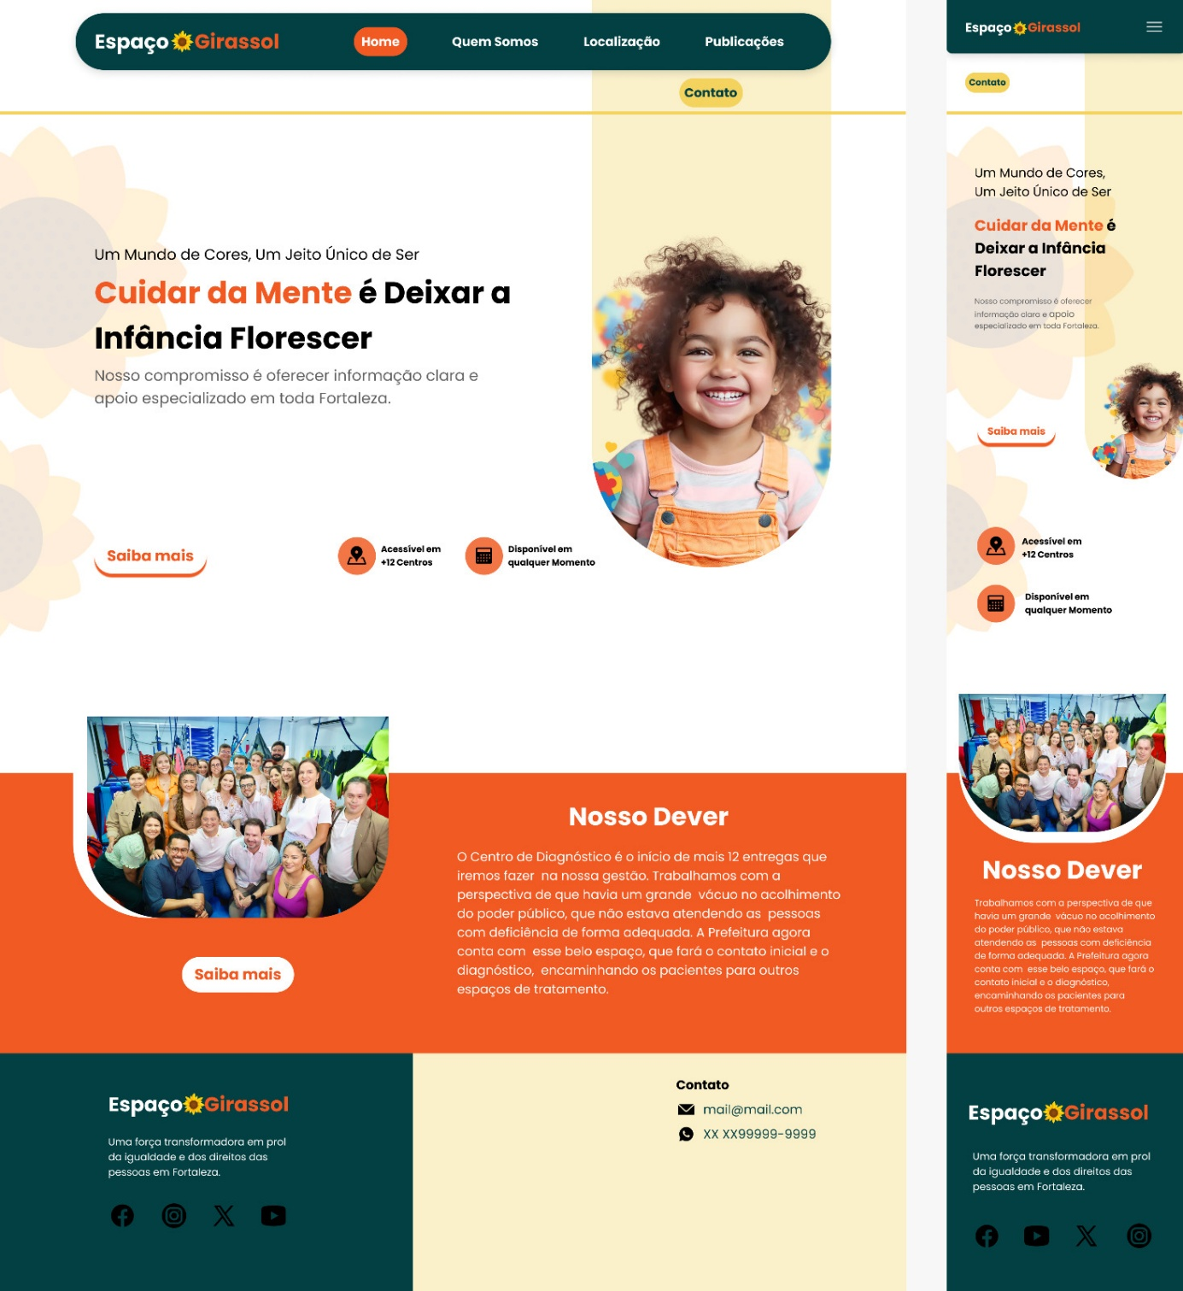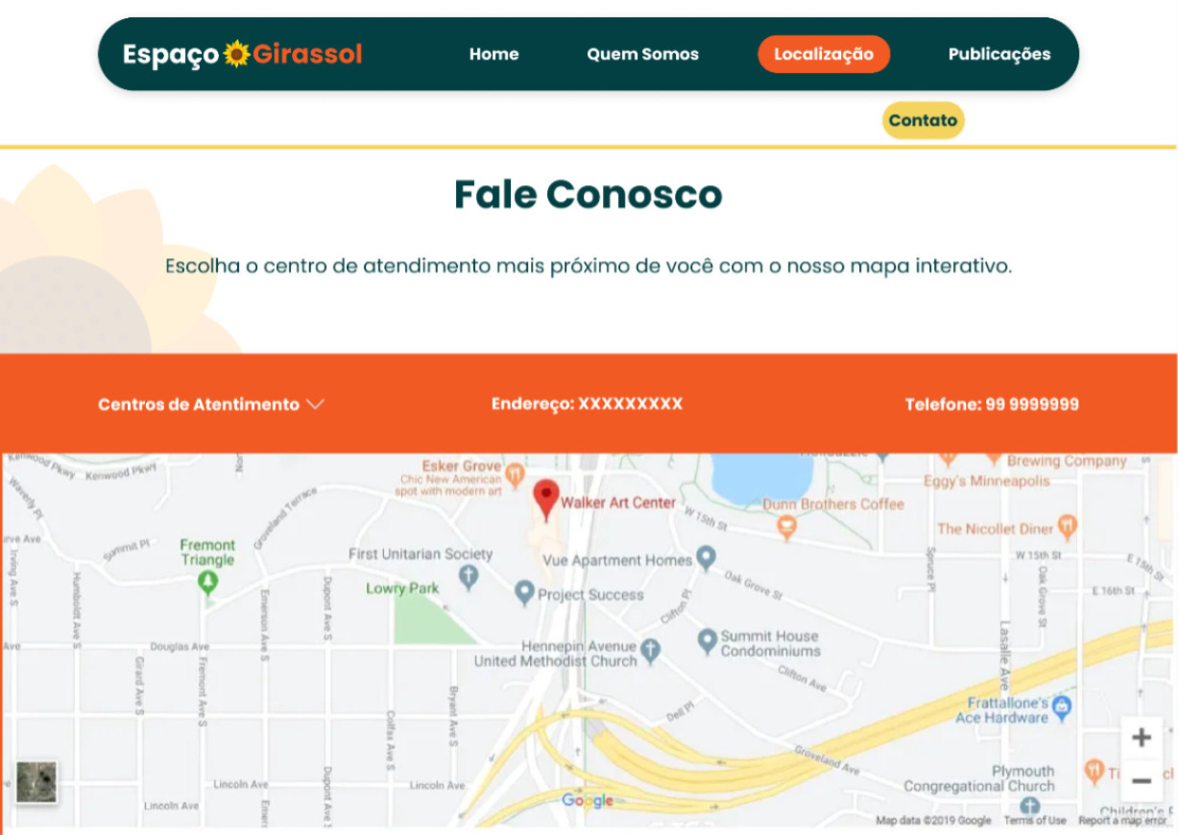
Normas para gerais
FORMATAÇÃO DE TEXTO
Fonte: Times New Roman ou Arial.
Tamanho da fonte: 12 pt para o texto; 10 pt para citações longas, notas de rodapé, legendas e tabelas.
Espaçamento: 1,5 entre linhas no corpo do texto; espaço simples em citações longas, notas e referências.
Alinhamento: justificado.
Margens:
Superior: 3 cm
Esquerda: 3 cm
Direita: 2 cm
Inferior: 2 cm
Recuo de parágrafo: 2 cm na primeira linha.
Paginação: canto superior direito, a partir da introdução (capa e folha de rosto não contam, mas entram na contagem).

ATIVIDADE
Em grupo, alinhem possíveis temas para ação de extensão universitária
A atividade em grupo tem como finalidade promover a reflexão coletiva sobre problemas sociais e oportunidades de intervenção que estejam alinhados tanto com as demandas da comunidade quanto com as competências desenvolvidas na disciplina Desenvolvimento Web (HTML5, CSS, JavaScript e PHP). Recomenda-se realizar um levantamento de ideias, observando a realidade local e identificando como a tecnologia pode ser aplicada para criar soluções de impacto social. Entre os critérios que devem orientar a escolha do tema, destacam-se: relevância social (o tema precisa atender a uma necessidade concreta da comunidade), viabilidade técnica (deve ser possível aplicar os conteúdos da disciplina no projeto), inovação (propor soluções criativas e atuais) e baixo custo (utilizando ferramentas acessíveis e gratuitas sempre que possível).
Escolham um representante do grupo responsável para contato com o professor. Possíveis dúvidas ou sugestões, gentileza, entrem em contato através do E-mail:
batchijuve@gmail.com
Na urgência, via tel. (85) 9 97822831

